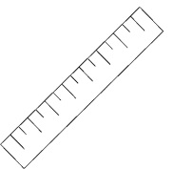
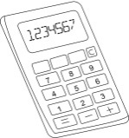
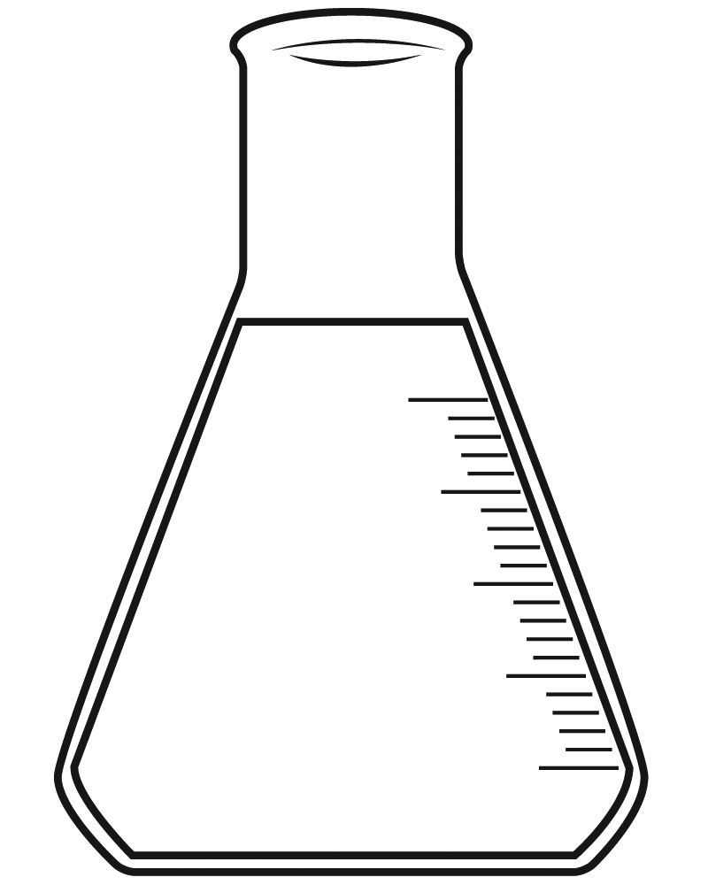
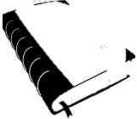

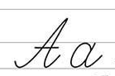
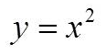





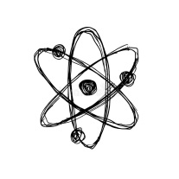
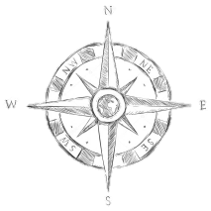

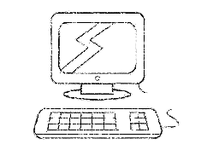
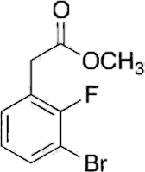


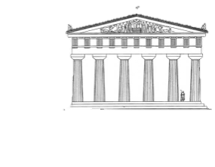

БИОЛОГИЯ – линейка, непрограммируемый калькулятор
ГЕОГРАФИЯ – линейка, непрограммируемый калькулятор, атласы за 7, 8, 9 классы
ЛИТЕРАТУРА – полные текста художественных произведений, сборники лирики, орфографические словари
МАТЕМАТИКА – линейка, справочные материалы, содержащие основные формулы курса математики
РУССКИЙ ЯЗЫК - орфографические словари
ФИЗИКА - непрограммируемый калькулятор, лабораторное оборудование, линейка
ХИМИЯ - непрограммируемый калькулятор, справочные материалы
ИНФОРМАТИКА – компьютеры без выхода в Интернет
- иметь при себе средства связи, электронно-вычислительную технику, фото-, аудио- и видеоаппаратуру, справочные материалы, письменные заметки и другие средства хранения и передачи информации;
- фотографировать и выносить из аудитории и ППЭ экзаменационные материалы на бумажных и электронных носителях;
- делать пометки в бланках.
11 ПРЕДМЕТОВ
НА ЭКЗАМЕНЕ ЗАПРЕЩАЕТСЯ:
РАЗРЕШАЕТСЯ ИСПОЛЬЗОВАТЬ:

математика
русский язык

Иностранные
языки:
физика
география
биология
информатика
химия
литература
обществознание
история

